手把手教你玩转债套利
来自唐朝的雪球原创专栏
老唐早上开电脑，正好看见民生可转债负溢价1.8%，顺手搞了一把套利。看评论，挺多朋友不会玩可转债。发挥一下老唐简单粗暴通俗易懂的特点，以民生转债为例给新朋友聊聊这个过程吧：
1）民生转股价是8.18元，意味着一手转债等于100/8.18=12.225股民生银行股票。无论此时转债价格是130还是95，也无论此时民生银行股价是12还是9元，都不改变这个比例。
2）如果出现负溢价（或者叫折价）如下图的“溢价率”，对于持有民生股票的朋友，就意味着白捡钱的机会来了（下图就是雪球个股行情，溢价率帮你算好了）
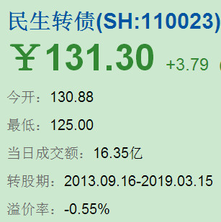
3）怎么捡呢？第一步，卖出股票600016；第二步，买入转债110023；第三步，进入交易软件的“转股回售，选择可转债转股，输入代码190023，数量全部，确认”；第四步，14:50看看行情，如果溢价率由负转正。进交易系统卖掉全部的110023，买回600016。如果还是负溢价，不管它。（备注，第三步的实施，不影响第四步行动。转股指令系统收盘后才执行，一旦你卖掉了转债，系统会骂一句“你这个骗子”，然后就下班了）
4）捡钱结束，就这样。
5）嘱咐一句，这是民生银行股东玩的事儿，是假设本来就准备继续持有民生银行股票的前提下，捡钱。如果不准备持有民生银行，买进转债，完全可能遇到转债和股票一起跌的情况，造成损失。
6）不准备持有正股的，手脚又比较麻利，同时开了融资账户，且能融到民生券的话。也可以融券卖出民生银行，同时买入民生可转债。然后转股还券，无风险套利。
作者：唐朝
链接：https://xueqiu.com/8290096439/34479289
来源：雪球
著作权归作者所有。商业转载请联系作者获得授权，非商业转载请注明出处。

